German_Black_Tagline_Print_CMYK

Radtreff Campus Bonn e.V.

Postfach 30 12 51

53192 Bonn

**BARMER Charity Tour 2019**

**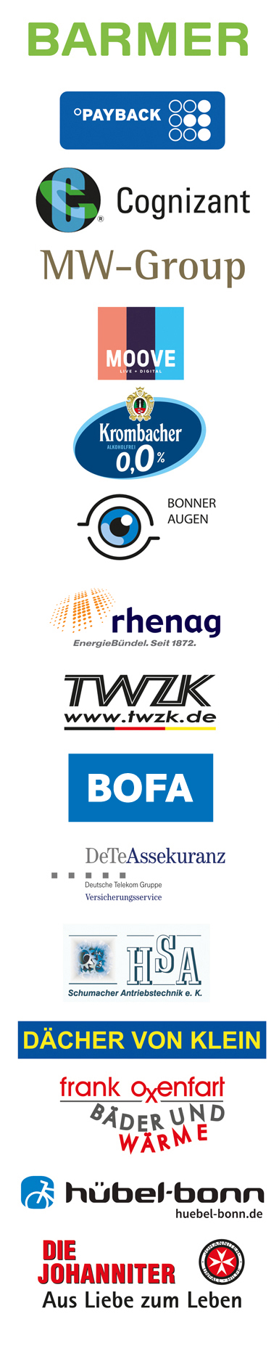**

**Presseinfo Bonn Bonn, 05.08.2019**

**BARMER Charity Tour zugunsten der DKMS**

**18.000 EUR für einen guten Zweck**

**Bonn-Meschede-Bonn: 340 km – 80 RadfahrerInnen**

**Bonn, den 05. August 2019. Der Radtreff Campus Bonn e.V. (RCB) organisiert zum neunten Mal eine Fahrradtour für den guten Zweck. In zwei Tagen (17. und 18. August 2019) wird die Strecke von Bonn nach Meschede und zurück nach Bonn geradelt.**

Am Sonntag, den 18.08.2019 endet die 9. BARMER Charity Tour auf dem Marktplatz in Bonn. Dort werden die RadfahrerInnen vom Bürgermeister der Stadt Bonn, Reinhard Limbach, gegen 17:40 erwartet. „Der RCB kann mit dieser Aktion die Patenschaften für 450 Spender übernehmen“, so Helmut Thillmann (1. Vorsitzender RCB und Organisationsleiter der Tour), der auf dem Bonner Marktplatz einen Scheck über mindestens 18.000 Euro an die DKMS übergeben wird.

Auf dem letzten Teilstück von Bonn-Beuel (Rathaus) nach Bonn (Marktplatz) werden die RadlerInnen von der sogenannten „VIP“ – Gruppe begleitet. Mit dabei sind u.a.

Dietmar Welslau, Personalmanager der Deutschen Telekom und Schirmherr

Petra Thorand, Bezirksbürgermeisterin Bonn-Hardtberg

Stefan Janson, Bezirksbürgermeister Bonn-Bad Godesberg

Stefan Raetz, Bürgermeister Rheinbach

Stefan Günther, Leiter des Sport- und Bäderamtes Bonn

Prof. Dr. Dirk Mazurkiewicz, Dekan, RheinAhrCampus, HS Koblenz

Jürgen Harder, Geschäftsführer, Brückenforum Beuel

Marco Henn, Hauptgeschäftsführer der BARMER

Sponsoren und Vertreter der Medien

Die Krankenkasse BARMER ist auch in diesem Jahr Hauptpartner der Tour. „Die Suche nach einem passenden Spender ist für Patienten schwierig und oft ein Wettlauf um Leben und Tod. Nur wenn die Gewebemerkmale nahezu vollständig passen, hat eine Knochenmark- oder Blutstammzellspende Erfolg. Etwa 70 Prozent aller Betroffenen sind auf Spender außerhalb der Verwandtschaft angewiesen. Die BARMER unterstützt die Charity-Tour, damit sich möglichst viele Menschen gegen Leukämie engagieren und als Spender erfassen lassen“, sagtUlrich Boos, Regionalgeschäftsführer der BARMER.

Über diesen Einsatz freut sich DKMS-Geschäftsführerin Elke Neujahr: „Die DKMS kämpft um zweite Lebenschancen für Blutkrebspatienten. Dabei ist auch die Unterstützung durch die BARMER Charity Tour für die DKMS wichtig. Mein herzlicher Dank gilt allen engagierten Radfahrern sowie natürlich den Partnern der Tour.“

**Über die BARMER**

Kaum etwas ist den Menschen so wichtig wie ihr körperliches und seelisches Wohlbefinden. Einen zuverlässigen Partner für ihre Gesundheit finden ca. 9,2 Millionen Versicherte bei der BARMER. Viele von ihnen vertrauen der Kranken- und Pflegekasse seit Beginn ihres Berufslebens, und oft seit Generationen. Die Kranken- und Pflegeversicherung der BARMER stellt sicher, dass alle Menschen – unabhängig von ihrer finanziellen Situation – auf einem hohen medizinischen Niveau behandelt und pflegerisch versorgt werden können. Dafür treibt die BARMER digitale medizinische Innovationen voran.

[www.barmer.de](http://www.barmer.de)

**Über die DKMS**

Die DKMS ist eine internationale gemeinnützige Organisation, die sich dem Kampf gegen Blutkrebs verschrieben hat. Sie ist außer in Deutschland auch in den USA, in Polen, Spanien und in UK aktiv. Gemeinsam haben sie mehr als 7,3 Millionen Lebensspender registriert und die DKMS zu einer weltweit bedeutenden Organisation im Kampf gegen Blutkrebs gemacht. Über 600 DKMS-Mitarbeiter aus mehr als 20 Nationen setzen sich täglich dafür ein, jedem Blutkrebspatienten eine zweite Lebenschance zu ermöglichen.

Weitere Informationen zur DKMS und zur Registrierung als Stammzellspender finden Sie auf: [www.dkms.de](http://www.dkms.de)

**Über den RCB**

Weitere Informationen über den Radtreff Campus Bonn e.V. und die BARMER Charity-Tour finden sie unter <http://radtreffcampus.de> und http://radtreffcampus.de/?page\_id=11469

**Hinweis für Journalisten:**

**Gern laden wir Sie zur Berichterstattung über die BARMER Charity Tour ein. Ankunft auf dem Marktplatz vor dem Alten Rathaus in Bonn wird am Sonntag, 18. August zwischen 17:40 und 18:10 Uhr sein.**

**Über Ihre Teilnahme würden wir uns freuen!**

**Kontaktdaten für Journalisten:**

Helmut Thillmann Frank Friese  
1. Vorsitzender Presse-/Öffentlichkeitsarbeit  
Radtreff Campus Bonn e.V. Radtreff Campus Bonn e.V.  
Postfach 30 12 51 Postfach 30 12 51  
53192 Bonn 53192 Bonn   
Mobil (0171) 5615700 Mobil (01 51) 58 20 99 79  
[Helmut@radtreffcampus.de](mailto:Helmut@radtreffcampus.de) frank2@radtreffcampus.de  
http://www.radtreffcampus.de

Anlagen:

Streckenübersicht

Bilder vom letzten Jahr